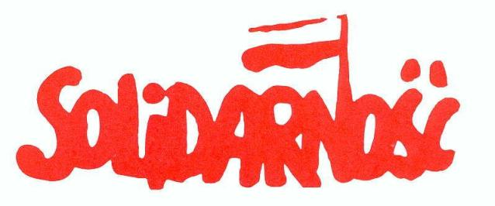
STANOWISKO
Prezydium Zarządu Regionu Podbeskidzie NSZZ „Solidarność”
z 4 marca 2008 roku

w sprawie rządowego projektu zmian w Kodeksie Pracy

Prezydium Zarządu Regionu Podbeskidzie NSZZ „Solidarność” negatywnie ocenia rządowy projekt zmian w Kodeksie Pracy, rozesłany do regionów 3 marca br. przez Prezydium Komisji Krajowej.

Szczególnie skandaliczna jest próba dyskryminacji pracowników, zatrudnionych w małych firmach, poprzez ograniczanie ich praw i uprawnień. Dotknie to szczególnie kobiet w ciąży i osób w wieku przedemerytalnym. Takie próby muszą spotkać się z natychmiastową, jednoznaczną krytyką władz naszego związku.
Oczekujemy, że Prezydium Komisji Krajowej zdecydowanie potępi próby prawnego dzielenia pracowników w Polsce na lepszych i gorszych.

Brak natychmiastowej reakcji ze strony władz NSZZ „Solidarność” już skutkuje w środkach masowego przekazu brakiem informacji o stanowisku naszego związku wobec tych planów.
Komisja Krajowa winna przypomnieć rządowi Donalda Tuska, że Polska jest w Europie i należne są jej europejskie standardy prawa. Oczekujemy zdecydowanych działań „Solidarności” wspólnie z innymi związkami zawodowymi, które zmuszą rząd RP do zaniechania kolejnych prób liberalizowania przepisów Kodeksu Pracy.

Prezydium
Zarządu Regionu Podbeskidzie
NSZZ „Solidarność”

